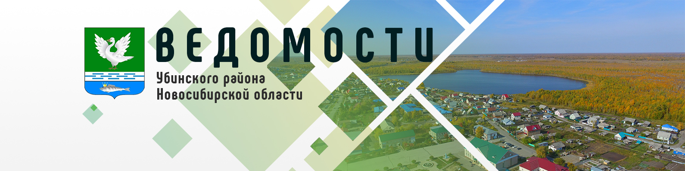

Периодическое печатное издание администрации
Убинского района Новосибирской области

2 сентября 2025 года № 95

ИЗВЕЩЕНИЕ О ПРОВЕДЕНИИ СОБРАНИЯ О СОГЛАСОВАНИИ МЕСТОПОЛОЖЕНИЯ ГРАНИЦЫ ЗЕМЕЛЬНОГО УЧАСТКА

Кадастровым инженером Шевелевым Юрием Николаевичем, 632521, Новосибирская область, с. Убинское, пл.50 лет Октября,3, е-mail: ubinka@noti.ru, тел/факс (838366) 21-668, номер регистрации в государственном реестре лиц, осуществляющих кадастровую деятельность: 4065, выполняются кадастровые работы в отношении земельного участка с кадастровым номером: 54:25:020301:24, расположенного: Новосибирская область, Убинский район, село Крещенское, улица Центральная, земельный участок 77, кадастровый квартал: 54:25:020301.
Заказчиком кадастровых работ является Шалаева Зинаида Викторовна, адрес: Новосибирская область, Убинский район, с. Крещенское, ул. Центральная, д.77, тел. 8 913 485 84 97.
Собрание заинтересованных лиц по поводу согласования местоположения границы состоится по адресу: Новосибирская область, Убинский район, с. Крещенское, ул. Центральная, 77, "03" октября 2025 г., в 11 часов 00 минут.
С проектом межевого плана земельного участка можно ознакомиться по адресу: Новосибирская область, с. Убинское, пл. 50 лет Октября, 3.
Требования о проведении согласования местоположения границ земельных участков на местности принимаются с "03" сентября 2025 г., по "24" сентября 2025 г., обоснованные возражения о местоположении границ земельных участков после ознакомления с проектом межевого плана принимаются с "03" сентября 2025 г., по "24" сентября 2025 г., по адресу: Новосибирская область, с. Убинское, пл. 50 лет Октября, 3.
Смежные земельные участки, в отношении местоположения границ которых проводится согласование:
54:25:020301:25, Местоположение установлено относительно ориентира, расположенного в границах участка. Почтовый адрес ориентира: обл. Новосибирская, р-н Убинский, МО Крещенский сельсовет, с. Крещенское; 54:25:020301:23, Местоположение установлено относительно ориентира, расположенного в границах участка. Почтовый адрес ориентира: обл. Новосибирская, р-н Убинский, МО Крещенский сельсовет, с. Крещенское.
При проведении согласования местоположения границ при себе необходимо иметь документ, удостоверяющий личность, а так же документы о правах на земельный участок (часть12 статьи 39, часть 2 статьи 40 Федерального закона от 24 июля 2007 г. №221-ФЗ "О кадастровый деятельности")

